 |  | 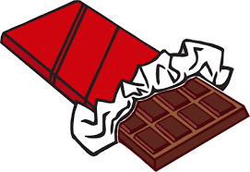 | 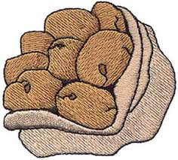
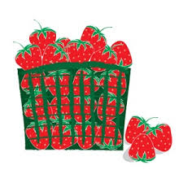 | 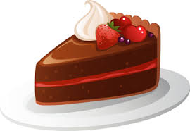 | 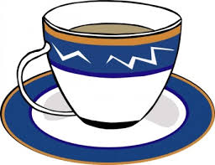 | 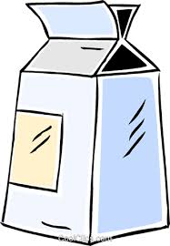
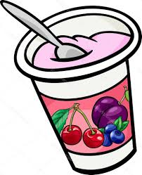 | 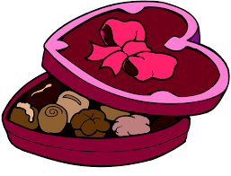 | 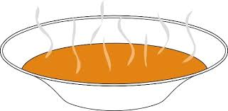 | 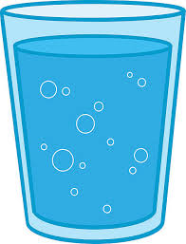
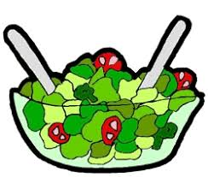 |  |  | 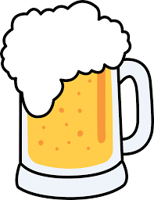
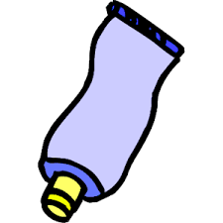 | 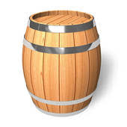 | 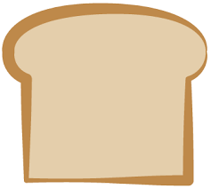 | 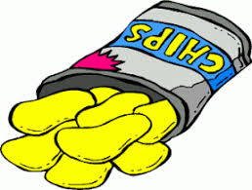
ein Stück – ein Teller – ein Sack – eine Kiste – eine Flasche – ein Glas – eine Tafel – eine Tasse
eine Dose – eine Schachtel – eine Tube – eine Schüssel – eine Scheibe – ein Korb – ein Krug
eine Tüte/ein Sackerl – ein Krügel – ein Fass – ein Karton – ein Becher

eine Dose Sardinen | eine Flasche Wein | eine Tafel Schokolade | ein Sack Kartoffel
ein Korb Erdbeeren | ein Stück Kuchen | eine Tasse Kaffee | ein Karton Milch
ein Becher Joghurt | eine Schachtel Bonbons | ein Teller Suppe | ein Glas Wasser
eine Schüssel Salat | eine Kiste Äpfel | ein Krug Orangensaft | ein Krügel Bier
eine Tube Senf | ein Fass Sekt | eine Scheibe Brot | eine Tüte Chips

